**Gokit2.0分底板是ST和Arduino的。**

**ST底板**  
采用[STM32](http://club.gizwits.com/thread-5326-1-1.html)F103作为主控MCU，STM32F103是32bit ARM芯片，主频最高72MHz，Flash大小为128kbytes，支持usb接口。  
兼容[arduino](http://club.gizwits.com/thread-6332-1-1.html)接口，引出usb接口，SWD接口，支持UART下载固件。详细资料请参考：[http://www.st.com/web/catalog/mm ... 031/LN1565/PF164476](http://www.st.com/web/catalog/mmc/FM141/SC1169/SS1031/LN1565/PF164476)  
开发IDE为Keil，也可以用arduino IDE（如何实现大家自己搜索下解决方案吧

**Arduino底板**  
采用ATmega328P作为主控MCU，ATmega328P是一个0bit AVR芯片，主频20MHz，Flash大小为32kbytes，无usb接口。详细资料请参考：<http://www.atmel.com/devices/ATMEGA328P.aspx>  
  
开发IDE为Arduino IDE。

**GOKIT2 STM32底板（简称V2.1）与功能版（简称V2.3）基本外设和IO~**

**1）按键电路**  
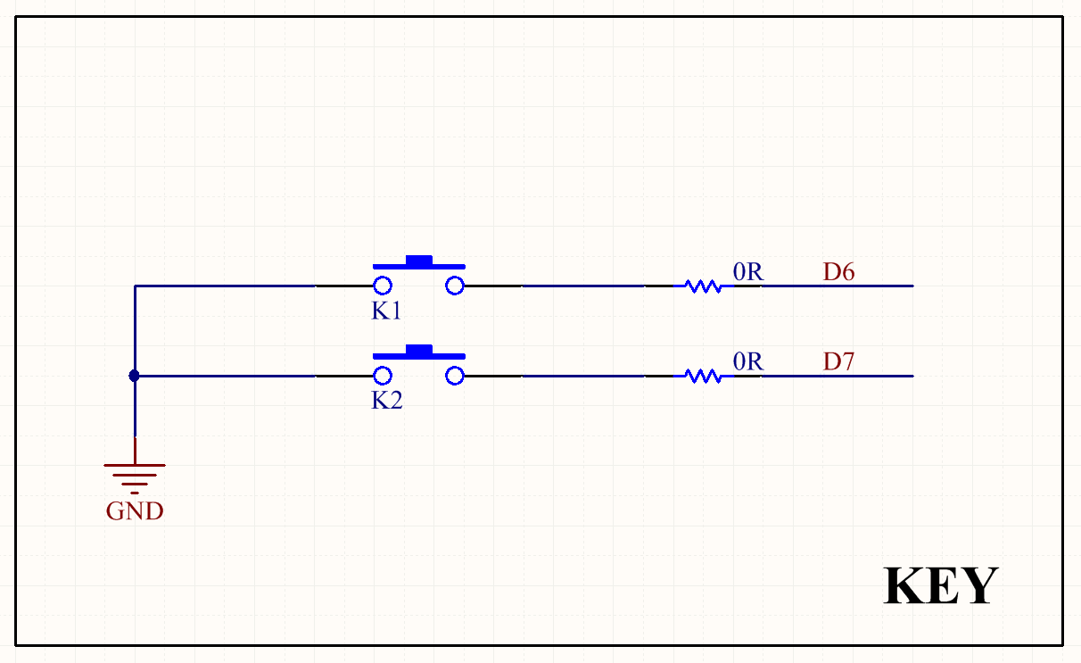

|  |  |  |  |  |
| --- | --- | --- | --- | --- |
| 外设 | 功能板丝印标号 | MCU引脚IO | 默认功能 | 备注 |
| KEY1 | D6 | PB10 | 长按（3S）重置WiFi模块 |  |
| KEY2 | D7 | PA10 | 触发WiFi模块的配置模式 |  |

**2）红外电路**  
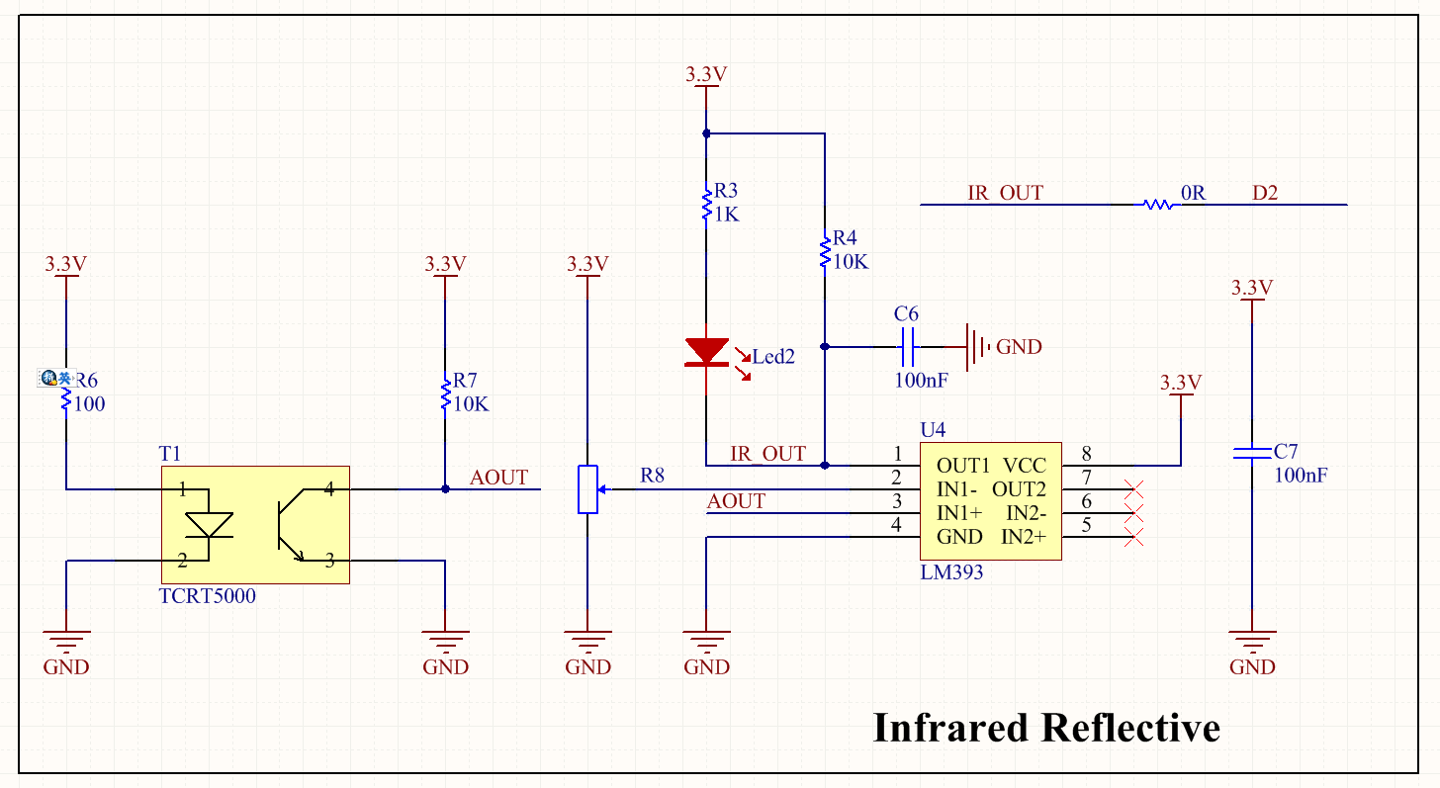

|  |  |  |  |  |
| --- | --- | --- | --- | --- |
| 外设 | 功能板丝印标号 | MCU引脚IO | 默认功能 | 备注 |
| 红外引脚 | D2 | PB7 | 红外检测 |  |

**3）电机电路**  
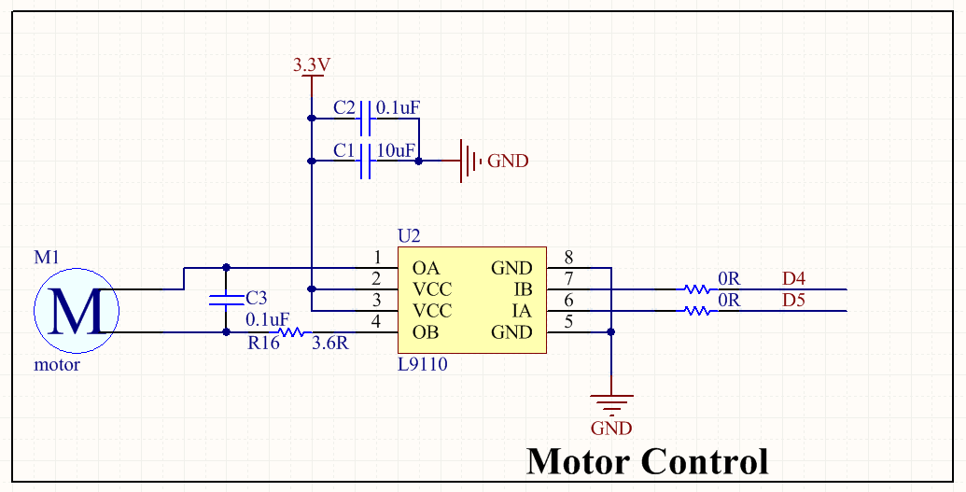

|  |  |  |  |  |
| --- | --- | --- | --- | --- |
| 外设 | 功能板丝印标号 | MCU引脚IO | 默认功能 | 备注 |
| 电机引脚 | D4 | PB4 | 电机控制 |  |
| 电机引脚 | D5 | PB5 | 电机控制 |  |

**4）三色灯电路**  
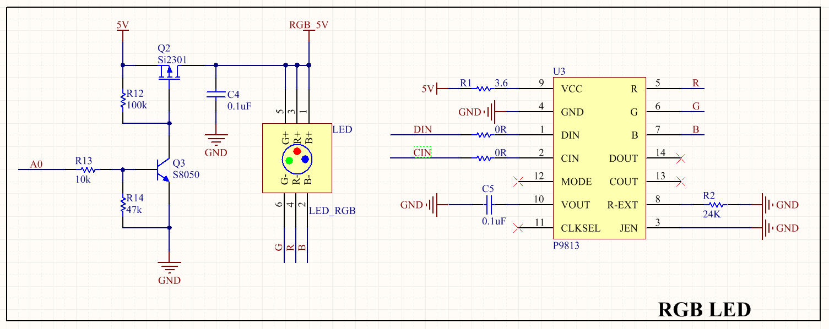

|  |  |  |  |  |
| --- | --- | --- | --- | --- |
| 外设 | 功能板丝印标号 | MCU引脚IO | 默认功能 | 备注 |
| 电源控制引脚 | A0 | PA0 | RGB电源控制开关 |  |
| 串行数据输入引脚（DIN） | SDA | PB9 | RGB控制数据输入引脚 |  |
| 串行时钟信号引脚（CIN） | SCL | PB8 | RGB控制时钟输入引脚 |  |

**5）温湿度传感器电路**  
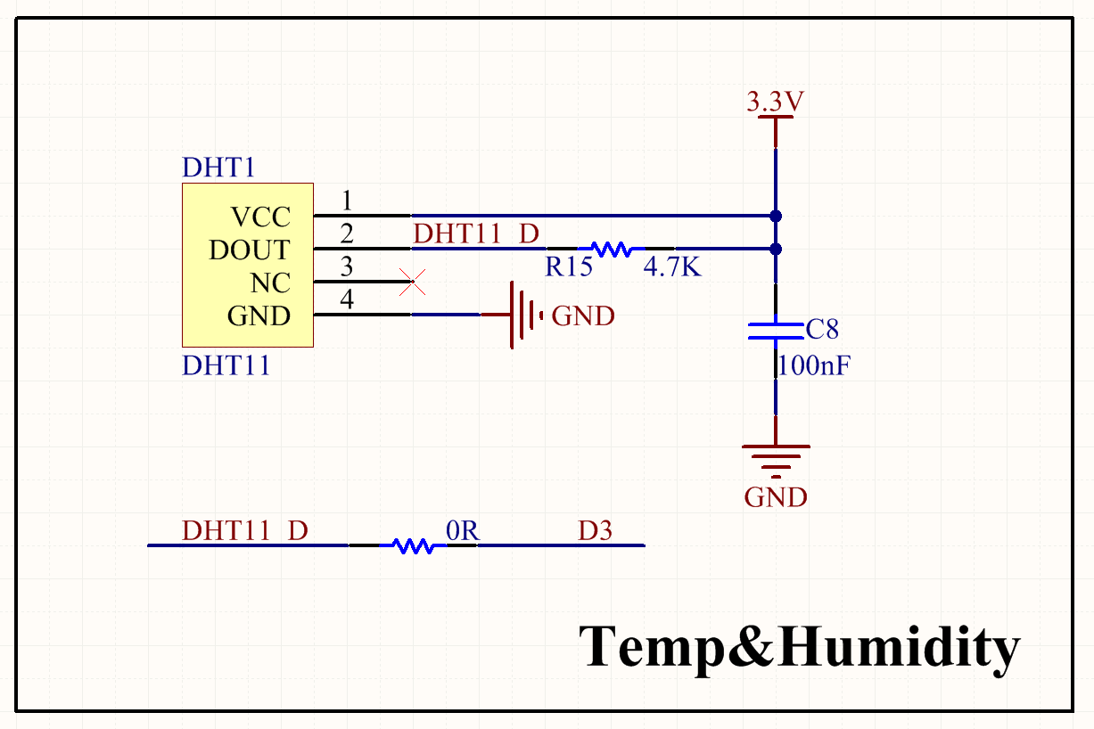

|  |  |  |  |  |
| --- | --- | --- | --- | --- |
| 外设 | 功能板丝印标号 | MCU引脚 | 默认功能 | 备注 |
| 温湿度传感器（DHT11） | D3 | PB3 | 温湿度采集 |  |

**6）OLED电路和可扩展电路**  
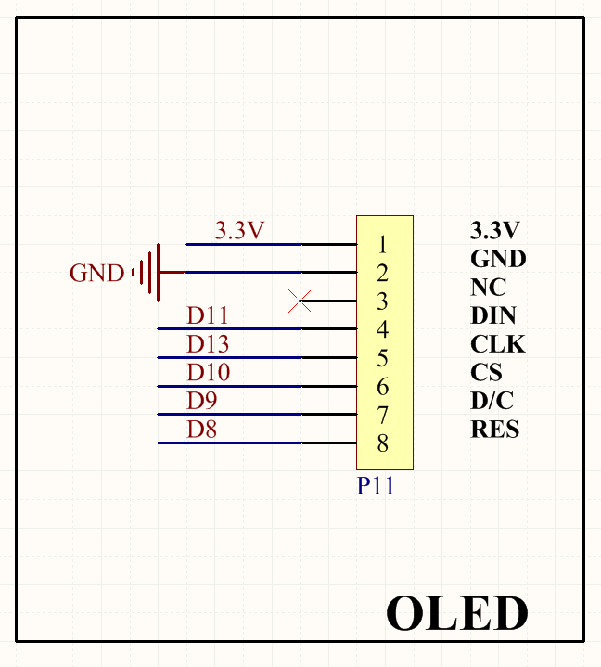  
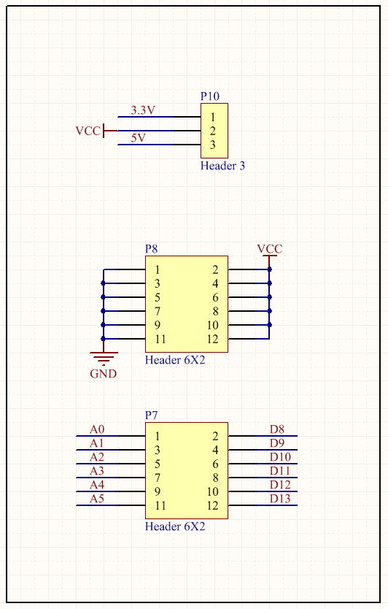

|  |  |  |  |  |  |  |
| --- | --- | --- | --- | --- | --- | --- |
| 功能版丝印标号（A0-A5） | A0 | A1 | A2 | A3 | A4 | A5 |
| MCU引脚IO | PA0 | PA1 | PA4 | PB0 | PB1 | PA5 |
| 功能版丝印标号（A0-A5） | D8 | D9 | D10 | D11 | D12 | D13 |
| MCU引脚IO | PB6 | PB11 | PA15 | PA7 | PA6 | PA5 |

如果有什么错误的欢迎纠正～